「動動腦、玩數獨」題目

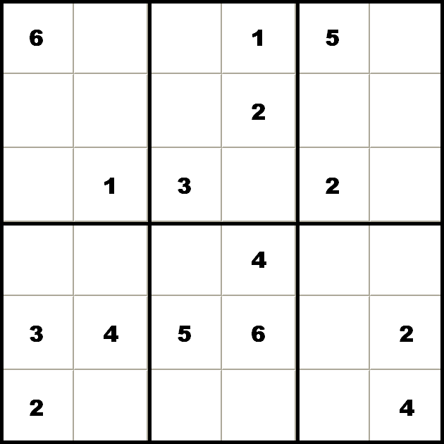
級別：小試身手
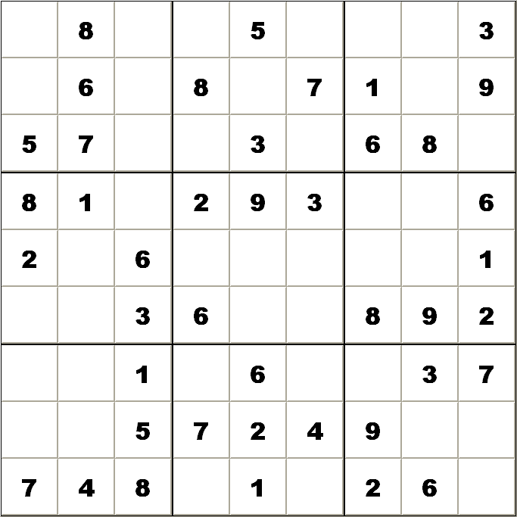

「動動腦、玩數獨」題目

級別：小試身手

「動動腦、玩數獨」題目

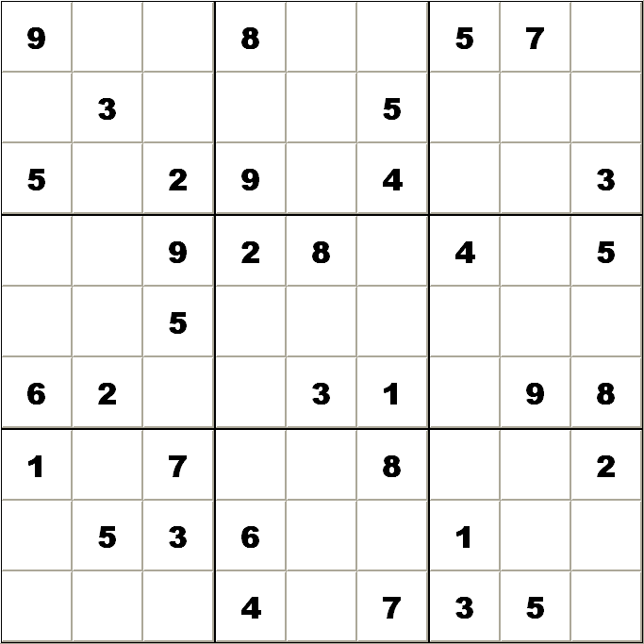
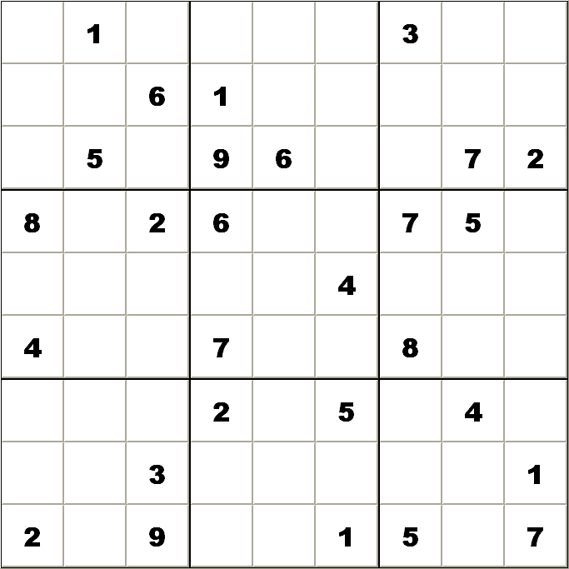
級別：高手過招

「動動腦、玩數獨」題目

級別：高手過招

